うさうさ庭園デザインラボ ／ 学びハンドブック
庭の知恵で、最新デザイン論と構図を束ねて学ぶ
うさうさ研修工房 ／ v1.3 統合版・2026-06-23 ／ 「面白きこともなき世を面白く」

はじめに ― 3つの知をつなぐ
このラボは、査読デザイン論（実在DOI 15本）・写真の構図（9つの定石）・日本庭園の設計思想（7つの知恵）を、庭の知恵を入口に1本でつなぎます。まず1つ型を決め、線と余白で主役を立たせましょう。
※ 庭園・構図の原則は文化的・実務的な“慣習/定石（例外あり）”であり、査読論文の主張ではありません。両者は“響き合うアナロジー”として区別します（嘘つかない原則）。

庭の知恵 7つ（構図 × デザイン論への橋渡し）

1. 間（ま）・余白 Ma / Negative Space ／ 対応する構図：リーディングライン
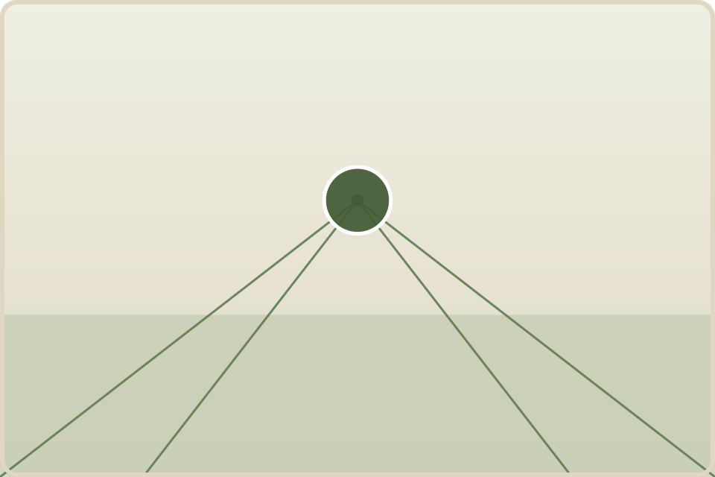
定義：何も置かない“余白”を、積極的なデザイン要素として効かせる考え方。
庭での例：砂庭の白砂や苔の広がり。石を引き立てるために“空ける”。茶室のがらんとした空間に一輪の花が際立つのと同じ。
つながり：余計を削る＝外在的な認知負荷を下げる発想と響き合う。
響く論文（アナロジー）：Sweller et al. (2019) doi:10.1007/s10648-019-09465-5 ／ Mayer et al. (2001) doi:10.1037/0022-0663.93.1.187
一言まとめ：足すより、空ける。

2. 不均整 Asymmetry ／ 対応する構図：三分割法
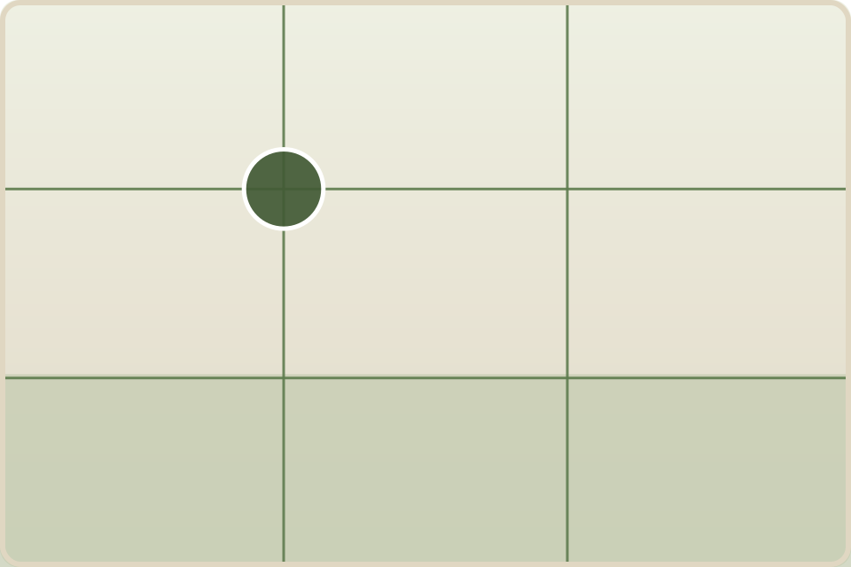
定義：中央のべったり対称を避け、不揃いな重みで動きとバランスを作る。
庭での例：主石を中央から外し、添石を小さく離す。三尊石も大中小で不等辺に。
つながり：真ん中を外す感覚は、写真の三分割法そのもの。整い過ぎない美が好ましさにつながる。
響く論文（アナロジー）：Moshagen & Thielsch (2010) doi:10.1016/j.ijhcs.2010.05.006
一言まとめ：真ん中を、外す。

3. 借景（しゃっけい） Shakkei ／ 対応する構図：額縁構図
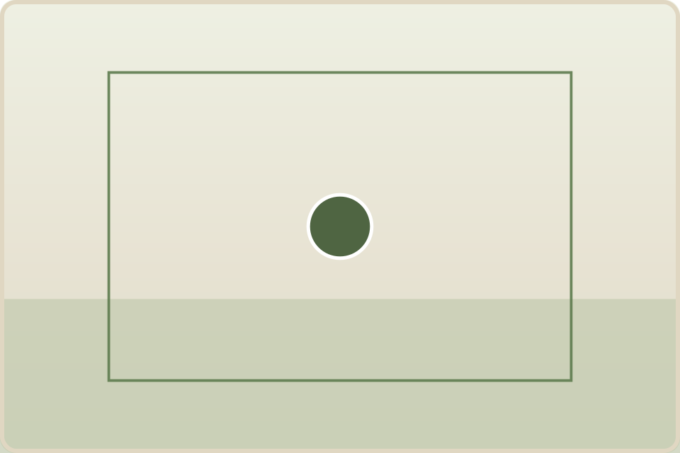
定義：庭の外の遠山や樹木を、庭の構図の一部として“借りて”取り込む。
庭での例：窓・門・木立を“額縁”にして、遠くの景色を主役の背景に据える。
つながり：前景で主役を囲み奥行きを足す額縁構図と同じ発想。視線を内へ誘導する。
響く論文（アナロジー）：Moshagen & Thielsch (2010) doi:10.1016/j.ijhcs.2010.05.006
一言まとめ：遠くを、借りる。

4. 見え隠れ Miegakure ／ 対応する構図：リーディングライン

定義：全部を一度に見せず、曲がり道や植栽で“少しずつ”見せて歩を誘う。
庭での例：園路を曲げ、要石を植栽で半分隠す。露地の飛び石は先が隠れるから進みたくなる。
つながり：視線を導くリーディングラインと同型。全部説明せず問いで関与を促すと定着（テスト効果）。
響く論文（アナロジー）：Roediger & Karpicke (2006) doi:10.1111/j.1467-9280.2006.01693.x ／ Dunlosky et al. (2013) doi:10.1177/1529100612453266
一言まとめ：隠して、誘う。

5. 三尊石（不等三角） Triad / Sanzon ／ 対応する構図：三角構図
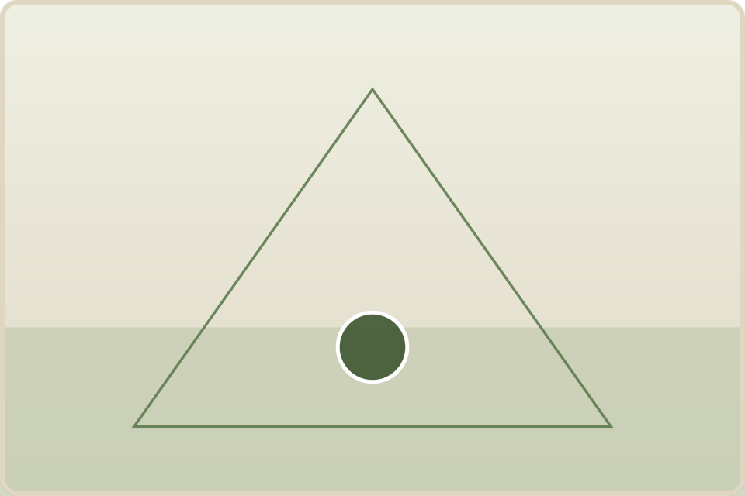
定義：主・添・控の3石を大中小・不等辺の三角に組み、安定とまとまりを作る。
庭での例：中央に主石、脇に低い添石、奥に控石。植栽や景物も3点を基本にまとめる。
つながり：写真の三角構図と同型。底辺で安定、頂点へ視線。群化も効く。
響く論文（アナロジー）：Moshagen & Thielsch (2010) doi:10.1016/j.ijhcs.2010.05.006
一言まとめ：三点で、締める。

6. 簡素・枯山水 Simplicity / Karesansui ／ 対応する構図：日の丸構図
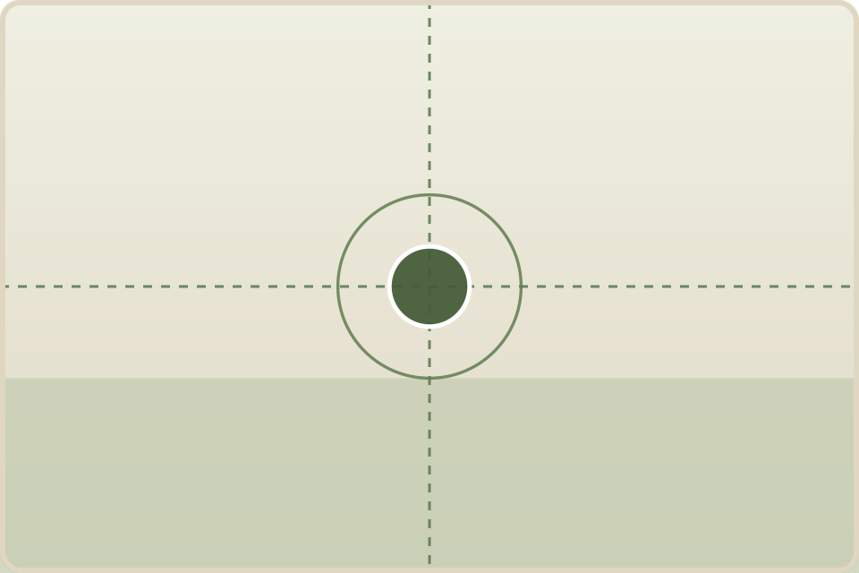
定義：水を使わず砂と石で水景を“見立てる”。最小の要素で多くを語る。
庭での例：白砂の波紋と数個の石だけで大海と島を想像させる。要素を絞り背景を整理。
つながり：“盛らない”は冗長性・一貫性原則と響き合う。日の丸構図も主役が強く背景が整理された時に効く。
響く論文（アナロジー）：Mayer & Johnson (2008) doi:10.1037/0022-0663.100.2.380 ／ Mayer et al. (2001) doi:10.1037/0022-0663.93.1.187
一言まとめ：少なさで、語る。

7. 侘び寂び・自然石 Wabi-sabi ／ 対応する構図：対角線構図
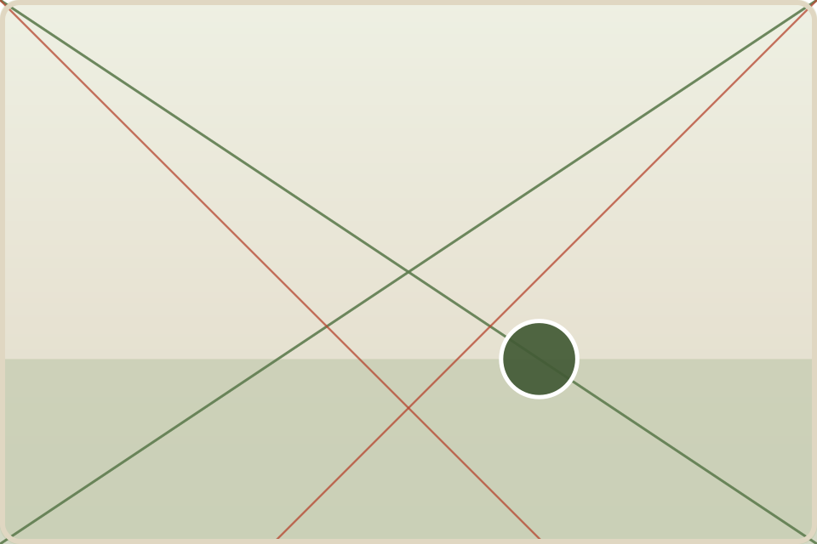
定義：不均整・経年・素材の質感など“自然の不完全さ”に美を見出す感性。
庭での例：苔むした石、ふぞろいの飛び石。直線一辺倒を避け、自然な曲線・斜めの流れで動と素材感を出す。
つながり：対角線で“動”を足す感覚に近い。視覚的美の職人技・多様性の側面とも響き合う（文化的美意識）。
響く論文（アナロジー）：Moshagen & Thielsch (2010) doi:10.1016/j.ijhcs.2010.05.006
一言まとめ：不揃いを、味わう。

ツールの使い方
- 相談（庭師AI）：庭の知恵⇄構図⇄デザイン論を四段（定義→たとえ→詳細→一言）で。4ペルソナ・音声対応。
- デザイン論タブ：査読15本をDOI付きで参照。クリックで相談に接続。
- 構図タブ：9型を縦横比を変えてオーバーレイ表示。
- 庭園の知恵タブ：7原則を構図と論文への橋渡しで。庭の色トーンも。

回答モード（用途で切替）
- 参照先モード：論文ベースで即答＋DOI出典。設計書レビューの根拠出しに。
- 考えさせる問モード：答えを与えず、テスト効果で問いを投げる。
- じっくり相談モード：四段構成でやさしく。

エンジニア向け調整 ＆ 統合版
パラメータ盆栽：温度／最大トークン／詳しさ／専門度／たとえの量／出典の厳しさ／話速を調整。
プリセット：“効いた設定”に名前をつけて保存→⭐で目印→いつでも戻す。JSONで書き出し/読み込みも可能（設計書レビュー向け初期プリセットつき）。
統合版の自動切替：APIキーが空ならアーティファクト版（claude.ai内・鍵不要）、入力すればHTML版（オフライン可・モデル選択と最大トークン調整が有効）。

この工房の約束（嘘つかない原則）
- 査読デザイン論の出典は、実在が確認できたDOI（15本）だけを引用します。
- 日本庭園の設計思想や写真の構図は“文化的・実務的な慣習/定石（例外あり）”であり、査読論文の主張ではありません。
- 両者をつなぐ時は「論文が庭園を実証した」とは言わず、響き合うアナロジーとして区別します。
- 実在の作庭家・写真家の発言や経歴を、確証なく断定で作り話ししません。
🐰🪴 うさうさ研修工房 庭園デザインラボ ／ 面白きこともなき世を面白く

